Sujets ES / L des épreuves Enseignement Scientifique
Session 2013 - Emirats Arabes Unis

Durée de l'épreuve : 1 h 30 - Coefficient : 2

L'usage de la calculatrice est strictement interdit.
Le candidat doit traiter les trois parties qui sont indépendantes les unes des autres.

PARTIE 1 (8 points)

NOURRIR L'HUMANITÉ

Le « poisson aromatisé à la fumée » est préparé avec des arômes de fumée mais sans être soumis à un procédé de fumage.
Au Canada, le règlement « B.21.025 », qui vise à assurer l'innocuité des produits de poisson aromatisé à la fumée distribués et vendus, impose un certain nombre de règles dont on cherche à comprendre l’intérêt.

Document 1 : conditions de conservation du poisson aromatisé à la fumée.

« Les emballages étanches à l'air (emballages sous vide) […] empêchent l'échange facile de l'oxygène avec toute portion du contenu. Le poisson aromatisé à la fumée contenu dans des emballages étanches à l'air et qui n'a pas été traité par un autre moyen de conservation doit porter la mention « Garder congelé jusqu'à utilisation ».
Ce règlement a été élaboré suite aux incidents de botulisme (une forme d'intoxication alimentaire) découlant de la consommation de poisson aromatisé à la fumée, emballé sous vide, mais non congelé au départ. La bactérie responsable, Clostridium botulinum de type E, est très répandue dans les milieux marins et, de ce fait, présente dans plusieurs poissons. Cet organisme présente un problème particulier de santé publique, car dans des conditions favorables, il peut proliférer […] sans que l'aliment ne montre aucun signe de détérioration.
Le règlement B.21.025 interdit la vente d’animaux marins ou d’eau douce auxquels on a ajouté un arôme de fumée liquide s’ils sont emballés dans un contenant étanche à l’air sauf si le contenant a subi, après scellage, un traitement par la chaleur et pendant une période permettant de détruire toutes les spores de Clostridium botulinum, ou si la teneur en sel des produits dans le contenant est égale ou supérieure à neuf pour cent. »

D’après l’agence canadienne d’inspection des aliments

Document 2 : observation de l’aspect et de l’odeur du poisson au bout de 3 jours de conservation dans des conditions différentes

Conditions de conservation du poisson  Aspect | Emballé sous vide et placé au réfrigérateur | Non emballé et placé au réfrigérateur | Non emballé et placé à température ambiante
Aspect de la peau | Pigmentation brillante. Pas de décoloration | Terne. Pigmentation en voie de décoloration. | Décoloration de la pigmentation bien avancée.
Aspect de la chair | Lisse et brillante, pas de changement de couleur initiale | Terne. | Terne.
Saveur et odeur | Saveur douce. Pas de mauvaise odeur. | Aigre et presque nauséabonde. | Nauséabonde.

D'après l’agence canadienne d’inspection des aliments

Document 3 : les différentes formes de vie de Clostridium botulinum de type E et les passages d’une forme à une autre en fonction des conditions du milieu.
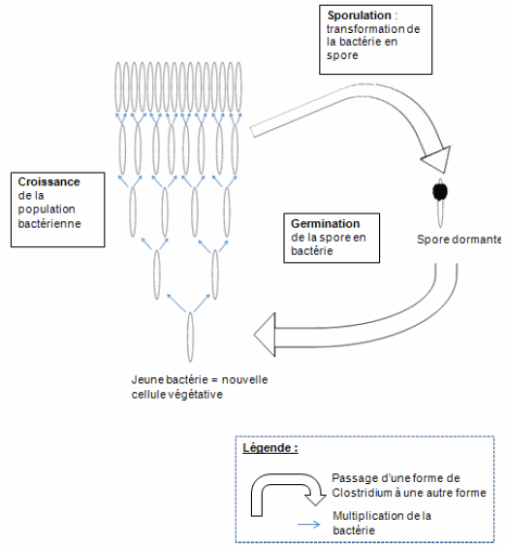

Lorsque les conditions du milieu deviennent défavorables (manque de nourriture, température inférieure à 3,3°C ; teneur en sel supérieure ou égale à 9%...), la bactérie se transforme en une spore très résistante, incapable de se multiplier ou de libérer la toxine botulique.
Lorsque les conditions redeviennent favorables (présence de substances nutritives, température favorable (voir le tableau ci-dessous), teneur en sel inférieure à 9%), la spore germe pour donner une bactérie, qui pourra se multiplier et libérer la toxine botulique.

Températures favorables au développement des bactéries Clostridium botulinum de type E

Température en °C  Etape du cycle de vie de la bactérie | La plus favorable | Minimale
Croissance de la population bactérienne | 30 | 3,3
Germination de la spore en bactérie | 37 | 10

COMMENTAIRE RÉDIGÉ :

Un consommateur, peu attentif aux mentions notées sur l’emballage du poisson aromatisé à la fumée emballé sous vide, veut conserver celui-ci dans son réfrigérateur, à 5°C.
Convainquez-le de respecter la recommandation « Garder congelé jusqu'à utilisation », en expliquant notamment comment une réfrigération à 5°C limite les signes de détérioration mais ne garantit pas l’innocuité de ce produit.

Vous développerez votre argumentation en vous appuyant sur les documents et vos connaissances (qui intègrent, entre autres, les connaissances acquises dans différents champs disciplinaires).
PARTIE 2 (6 points)

REPRÉSENTATION VISUELLE

Document : extrait d’un article de « La Recherche », juillet-août 2010

« Pourquoi diable dit-on « jeter un coup d’œil » ou « foudroyer du regard » ? Les bizarreries de la langue française rappellent une vieille controverse : comment fonctionne la vision ?
Et quel est son « sens » : de l’œil à l’objet ou de l’objet à l’œil ? La dispute scientifique remonte à l’Antiquité. En lice : deux théories, connues sous les noms d’intromission et d’émission. La première, assignant à l’œil un rôle passif, décrivait le phénomène de la vision par un quelque chose allant de l’objet à l’œil. La seconde, octroyant à l’œil un rôle plus actif, expliquait la vision par un quelque chose allant de l’œil à l’objet.
Pour les mathématiciens Euclide et Ptolémée tenants de l’émission, des rayons visuels jaillissaient de la pupille pour partir à la rencontre de l’objet. Pour les partisans de l’émission, l’existence d’un feu oculaire était une croyance tenace, corroborée par l’observation de l’œil des félins, qui luisait dans l’obscurité, et par l’existence de sensations lumineuses surgissant dans l’œil à l’occasion d’un choc ou d’un traumatisme.
A l’encontre de la thèse de l’émission, en revanche, s’inscrivait l’absence de vision nocturne. Un œil émetteur aurait dû être en mesure de remplir ses fonctions même dans l’obscurité.
La mise en évidence du rôle de la lumière en tant qu’agent de la sensation visuelle allait émerger à la charnière du Xe et du XIe siècle, grâce au mathématicien, physicien et astronome arabe Al-Hasan Ibn al-Haytham appelé encore Alhazen. Ses réflexions et expériences l’amenèrent à condamner sans appel la théorie de l’émission.
Ce fut ensuite grâce à un astronome allemand, Johannes Kepler, que la théorie de l’intromission allait marquer un point de plus, en 1604. Il montra que le cristallin, milieu transparent se substituait à une lentille et que la rétine tenait lieu d’écran et se révélait ainsi véritable agent sensoriel. L’image rétinienne fut effectivement observée quelques années plus tard, en 1625, par le jésuite allemand Christoph Scheiner. Ce dernier avait pratiqué une petite ouverture au fond de l’œil d’un bovin mort, de manière à dégager la rétine. A travers cette ouverture, il observa une image renversée des objets à l’entour ».

QUESTIONS

1) Le document présente deux théories opposées sur la propagation des rayons lumineux.
Nommer et représenter l’hypothèse de chacune de ces théories sous la forme d’un schéma simplifié. Quelle théorie Alhazen a-t-il défendue ?

2) A l’aide du document, expliquer pourquoi Kepler a joué un rôle capital dans la compréhension de la conception de la vision.

3) A notre époque, le physicien utilise le « modèle réduit de l’oeil » pour expliquer le principe de fonctionnement de l’oeil en tant « qu’instrument d’optique ». Quels sont les deux éléments indispensables qu’il associe à ceux de l’oeil réel ?

4) Compléter le schéma (donné en annexe 1) et justifier l’observation du jésuite allemand Christoph Scheiner en construisant l’image A’B’ de l’objet AB.

Répondre sur la feuille-réponse en « annexe 1 à rendre avec la copie »

5) Les expressions « jeter un coup d’oeil » ou « foudroyer du regard » ont-elles une réalité physique ? Justifier.

ANNEXE 1
À RENDRE AVEC LA COPIE
PARTIE 2 : REPRÉSENTATION VISUELLE

Question 4 :
Compléter le schéma et justifier l’observation du jésuite allemand Christoph Scheiner en construisant l’image A’B’ de l’objet AB.

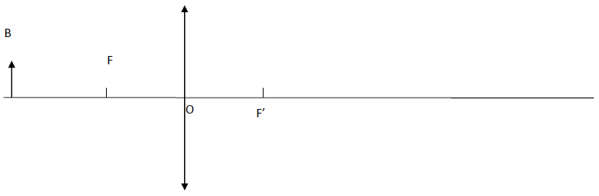
PARTIE 3 (6 points)

FÉMININ - MASCULIN

Le Comité international olympique (CIO) a présenté en juin 2012 un nouveau règlement pour déterminer qui a le droit de concourir en tant que femme. Il prévoit de mesurer le taux de testostérone des athlètes jugées un peu trop masculines.

Document 1 : JO : Tester la testostérone pour déterminer le sexe d’un athlète est-il juste ?

Traditionnellement, les autorités sportives exigeaient des athlètes femmes qu’elles subissent des examens nues ou passent des tests chromosomiques […]. Cela ne sert strictement à rien. […] Il y a des personnes atteintes du trouble appelé syndrome d’insensibilité aux androgènes*. Leur caryotype présente les chromosomes XY, la paire normale de l’homme, mais leur corps n’est pas sensible à la testostérone. Résultat, elles développent des organes génitaux externes féminins et des seins, mais sont pourvues de testicules et non d’ovaires. A un test de féminité fondé sur les chromosomes, elles seraient négatives, c’est-à-dire pas considérées comme femmes, même si elles vivent généralement «dans la féminité».
Il existe d’autres cas, avec d’autres données complexes, qui discréditeraient tout test basé sur un seul facteur. Le critère testostérone, sur lequel s’appuie principalement le CIO, en fait partie. Il a justifié ce choix par le fait que les différences de performances entre les hommes et les femmes tiendraient «essentiellement» à cette hormone […] qui influe sur la masse musculaire.
[…] Plutôt que de se borner à la testostérone, il conviendrait de fonder ce test de féminité ou de masculinité sur une analyse plus globale, qui prenne en compte à la fois les chromosomes, les parties génitales, les gonades et les hormones.

D’après un article d’Amanda Schaffer publié sur Slate.fr

Androgène = composé naturel ou synthétique intervenant dans le développement et le maintien des caractères masculins chez les vertébrés. Le principal androgène connu est la testostérone.
Chez la femme, la testostérone est produite en petite quantité par l’ovaire et les glandes surrénales.

Document 2 : graphiques présentant les dosages plasmatiques de testostérone chez des athlètes olympiques de très haut niveau des deux sexes.

On définit des « taux normaux » de testostérone en se référant à des dosages effectués sur un grand nombre d’individus.
Les « taux normaux de testostérone » sont compris entre 0 et 5 nmol/L pour les femmes et entre 10 et 30 nmol/L pour les hommes.
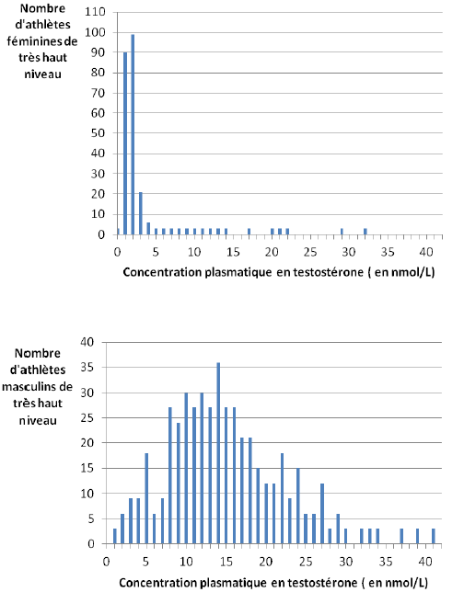
D’après la publication du professeur P H Sonksen, Project European Union Biomed 2
QUESTION 1 :

On s'intéresse au rôle de la testostérone au cours du développement d’un individu.

Répondre à la question 1 sur la feuille-réponse en « annexe 2 à rendre avec la copie ».

QUESTION 2 :

On s'intéresse à l’importance du chromosome Y chez une personne insensible à la testostérone.

Répondre à la question 2 sur la feuille-réponse en « annexe 2 à rendre avec la copie ».

QUESTION 3 :

On cherche à opposer un argument à l’idée selon laquelle les performances sont dues au taux de testostérone chez un athlète.

Répondre à la question 3 sur la feuille-réponse en « annexe 2 à rendre avec la copie ».

QUESTION 4 :

Discuter du choix du comité olympique d’utiliser le critère « concentration en testostérone » pour distinguer les athlètes masculins des athlètes féminines.

ANNEXE 2 A RENDRE AVEC LA COPIE
THEME « FEMININI MASCULIN »

A l’aide des connaissances et des documents, choisir les propositions exactes :

QUESTION 1 :
Au cours du développement d’un individu masculin, la testostérone est une hormone qui entraîne normalement l’apparition :
Cocher uniquement la réponse exacte
d’une vessie
de testicules
d’un chromosome Y
de voies génitales masculines

QUESTION 2 :
Chez une personne de caryotype XY insensible à la testostérone, l’existence du chromosome Y conduit à la présence :
Cochez uniquement la réponse exacte
d’ovaires
de testicules
de seins
d’organes génitaux externes féminins

QUESTION 3 :
Un argument qui contredit l’idée selon laquelle les différences de performances tiennent essentiellement à la testostérone est :
Le taux de testostérone de certains athlètes de haut niveau…
Cochez uniquement la réponse exacte
masculins est supérieur à la norme
masculins est inférieur à la norme
féminines est supérieur à la norme
féminines est inférieur à la norme

